- 7º Encontro - Limitações dos Direitos Autorais: fair use e função social da propriedade intelectual

- Referências obrigatórias
- CABRAL, P. A Nova Lei de Direitos Autorais. Comentários, 1998, pp. 69-75. (drive).
- Art. 46-48 da LDA
Souza, A. R. Os limites dos Direitos Autorais: uma interpretação civil-constitucional. Anais do XIV Congresso do CONPEDI. 2005. http://www.publicadireito.com.br/conpedi/manaus/arquivos/anais/XIVCongresso/153.pdf

- Referências complementares
- CARBONI, G. Aspectos Gerais da Função Social do Direito de Autor. Disponível em: http://gcarboni.com.br/pdf/G6.pdf
- www.creativecommons.org
- http://copyright.columbia.edu/copyright/fair-use/what-is-fair-use/

Introdução – retomada última aula

Diferenças entre autorização, licença e cessão (parcial e total)

Autorização é para mero uso, sem transferência de direitos e normalmente sem pagamento. Sem formalidades maiores
Exemplo: autorização uso de imagem em evento na FAPESP: https://drive.google.com/file/d/1DUlLqvV47bSMELMIT5Ruch9Yi5zBlsso/view?usp=sharing
Licença – uso temporário remunerado mediante pagamento – licenças digitais

Licença para uso de imagem: https://drive.google.com/file/d/1wHQ3WTjYvgZHjhkB4dQcVuFGsd0KWI8U/view?usp=sharing

Licença para uso de banco de imagens: https://drive.google.com/file/d/1wHQ3WTjYvgZHjhkB4dQcVuFGsd0KWI8U/view?usp=sharing

Licença digital – Audiojungle e outras – forma interessante de explicar a licença
https://themeforest.net/licenses/standard

Cessão – transferência de direitos patrimoniais – fruição econômica e uso – total ou parcial. limites
Contrato de cessão de imagens de ilustrador: https://drive.google.com/file/d/1wHQ3WTjYvgZHjhkB4dQcVuFGsd0KWI8U/view?usp=sharing

Domínio público

Cessa direito de exclusividade de autorização de uso

Art. 41. Os direitos patrimoniais do autor perduram por setenta anos contados de 1° de janeiro do ano subseqüente ao de seu falecimento, obedecida a ordem sucessória da lei civil.
Parágrafo único. Aplica-se às obras póstumas o prazo de proteção a que alude o caput deste artigo.

Disposições Finais e Transitórias
Art. 112. Se uma obra, em conseqüência de ter expirado o prazo de proteção que lhe era anteriormente reconhecido pelo § 2º do art. 42 da Lei nº 5.988, de 14 de dezembro de 1973, caiu no domínio público, não terá o prazo de proteção dos direitos patrimoniais ampliado por força do art. 41 desta Lei.

Art. 42. Quando a obra literária, artística ou científica realizada em co-autoria for indivisível, o prazo previsto no artigo anterior será contado da morte do último dos co-autores sobreviventes.
Parágrafo único. Acrescer-se-ão aos dos sobreviventes os direitos do co-autor que falecer sem sucessores.
Art. 43. Será de setenta anos o prazo de proteção aos direitos patrimoniais sobre as obras anônimas ou pseudônimas, contado de 1° de janeiro do ano imediatamente posterior ao da primeira publicação.
Parágrafo único. Aplicar-se-á o disposto no art. 41 e seu parágrafo único, sempre que o autor se der a conhecer antes do termo do prazo previsto no caput deste artigo.
Art. 44. O prazo de proteção aos direitos patrimoniais sobre obras audiovisuais e fotográficas será de setenta anos, a contar de 1° de janeiro do ano subseqüente ao de sua divulgação.
Art. 45. Além das obras em relação às quais decorreu o prazo de proteção aos direitos patrimoniais, pertencem ao domínio público:
I - as de autores falecidos que não tenham deixado sucessores;
II - as de autor desconhecido, ressalvada a proteção legal aos conhecimentos étnicos e tradicionais.

Parte I – Limitações dos direitos autorais

Capítulo IV
Das Limitações aos Direitos Autorais
Art. 46. Não constitui ofensa aos direitos autorais:
I - a reprodução:
a) na imprensa diária ou periódica, de notícia ou de artigo informativo, publicado em diários ou periódicos, com a menção do nome do autor, se assinados, e da publicação de onde foram transcritos;
b) em diários ou periódicos, de discursos pronunciados em reuniões públicas de qualquer natureza;
c) de retratos, ou de outra forma de representação da imagem, feitos sob encomenda, quando realizada pelo proprietário do objeto encomendado, não havendo a oposição da pessoa neles representada ou de seus herdeiros;
d) de obras literárias, artísticas ou científicas, para uso exclusivo de deficientes visuais, sempre que a reprodução, sem fins comerciais, seja feita mediante o sistema Braille ou outro procedimento em qualquer suporte para esses destinatários;
II - a reprodução, em um só exemplar de pequenos trechos, para uso privado do copista, desde que feita por este, sem intuito de lucro;
III - a citação em livros, jornais, revistas ou qualquer outro meio de comunicação, de passagens de qualquer obra, para fins de estudo, crítica ou polêmica, na medida justificada para o fim a atingir, indicando-se o nome do autor e a origem da obra;
IV - o apanhado de lições em estabelecimentos de ensino por aqueles a quem elas se dirigem, vedada sua publicação, integral ou parcial, sem autorização prévia e expressa de quem as ministrou;
V - a utilização de obras literárias, artísticas ou científicas, fonogramas e transmissão de rádio e televisão em estabelecimentos comerciais, exclusivamente para demonstração à clientela, desde que esses estabelecimentos comercializem os suportes ou equipamentos que permitam a sua utilização;
VI - a representação teatral e a execução musical, quando realizadas no recesso familiar ou, para fins exclusivamente didáticos, nos estabelecimentos de ensino, não havendo em qualquer caso intuito de lucro;
VII - a utilização de obras literárias, artísticas ou científicas para produzir prova judiciária ou administrativa;
VIII - a reprodução, em quaisquer obras, de pequenos trechos de obras preexistentes, de qualquer natureza, ou de obra integral, quando de artes plásticas, sempre que a reprodução em si não seja o objetivo principal da obra nova e que não prejudique a exploração normal da obra reproduzida nem cause um prejuízo injustificado aos legítimos interesses dos autores.
Art. 47. São livres as paráfrases e paródias que não forem verdadeiras reproduções da obra originária nem lhe implicarem descrédito.
Art. 48. As obras situadas permanentemente em logradouros públicos podem ser representadas livremente, por meio de pinturas, desenhos, fotografias e procedimentos audiovisuais.

Reprodução (na imprensa, retratos por quem encomendou – um só exemplar sem intuito de lucro – limitação do uso privado?)
Citação
Utilização
Representação teatral e execução musical privada, educativa e sem fins lucrativos
Reprodução de pequenos trechos – sem reprodução total, sem prejudicar exploração normal, sem prejuízo injustificado aos autores ou titulares - Hipótese de fair use brasileiro – art. 46, VIII, Lei 9.610/98

Trecho do filme “A Praça Pede Passagem” – Fernando Ramos (2015)
https://vimeo.com/123459294

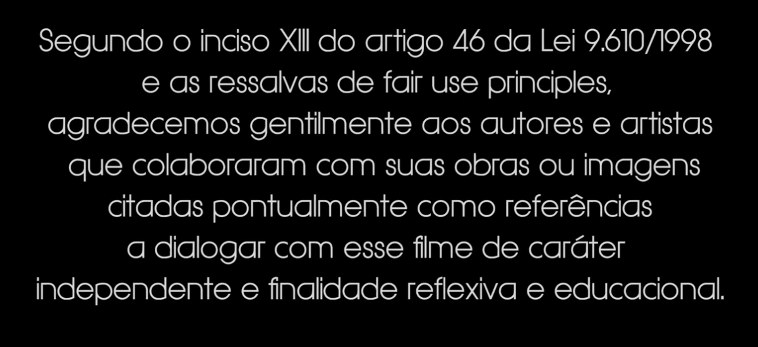

Trecho documentário “Paradoxos” (inédito)

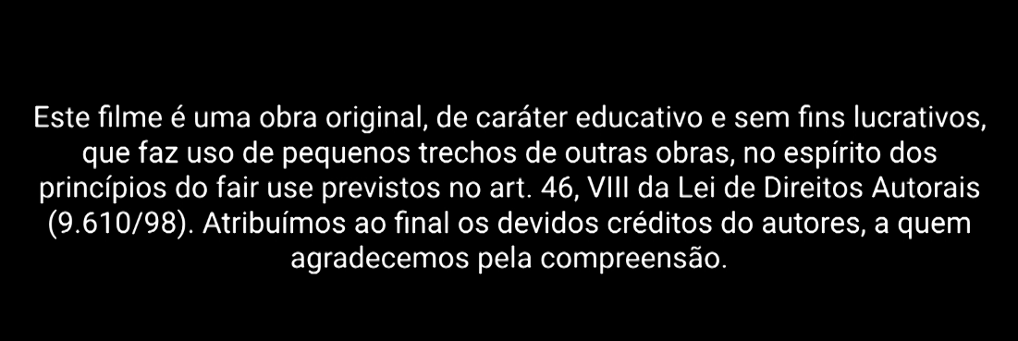

Paródias e paráfrases

Caso Falha de S. Paulo https://stj.jusbrasil.com.br/jurisprudencia/495574724/recurso-especial-resp-1548849-sp-2014-0281338-0?ref=serp

Paráfrase - https://tj-mg.jusbrasil.com.br/jurisprudencia/5801220/200000039211880001-mg-2000000392118-8-000-1/inteiro-teor-11951304?ref=serp

Somente poucas palavras iguais

Crítica à visão liberal-exclusivista de direitos autorais.

Entre violação dos direitos do autor e controle excessivo de uso e reprodução

Jeremy Malcom. 2010 IP Watchlist, (2010).
http://culturadigital.br/simposioacervosdigitais/2010/04/29/brasil-e-o-7º-pais-mais-restritivo-em-direitos-autorais/

Quanto maior é a privatização e a perspectiva privatista e exclusivista da propriedade intelectual, maior a prática de pirataria.

Sobre direitos autorais na internet – Acesso a conteúdos
https://www.youtube.com/watch?time_continue=39&v=kSfLvQfJcrA

Trailer documentário Freenet - https://www.youtube.com/watch?v=ewNv0bRudss

Parte II - Função social da propriedade intelectual

Relevância social da obra – bem público de livre utilização – função social – desenvolvimento intelectual e cultural dos povos

Recursos Educacionais Abertos

Fanfiction and copyright
https://www.youtube.com/watch?v=5g4c57qf_9Q

Novas tecnologias de informação e comunicação. Novas formas de criação e distribuição de obras. “Obras livres”. Direito de utilização e direito de uso e reprodução.

http://www.transformativeworks.org/

Aumento das tensões entre público e privado.

Função social do direito autoral – fair use

Mais uma inclinada republicana dos direitos autorais?

Ou busca de equilíbrio entre interesses públicos e privados?

Citações de Carboni

“A teoria da função social do direito de autor busca um melhor equilíbrio entre a proteção autoral e a possibilidade de redução de obstáculos às novas formas de criação e circulação de bens intelectuais, visando a manifestações sociais mais abertas à criatividade e, conseqüentemente, com maior amplitude democrática, além da garantia de livre acesso às obras protegidas em determinadas circunstâncias.”

“O direito de autor tem como função social a promoção do desenvolvimento econômico, cultural e tecnológico”

“A aplicação da função social do direito de autor não deve ser entendida como um discurso atentatório aos direitos de propriedade intelectual, mas como uma contribuição para que tais direitos sejam aprimorados e seu uso abusivo coibido.”

Teste dos três passos. Casos especiais; intervenção na exploração normal; não atentem contra a exploração normal e prejudique o autor.

Uso justo
- http://copyright.columbia.edu/copyright/fair-use/what-is-fair-use/

Fatores do uso justo
Motivo ou forma de uso
Natureza da obra protegida
Quantidade e substancialidade da porção usada
O efeito do uso no mercado potencial e no valor da obra

Checklist do uso justo
https://copyright.columbia.edu/content/dam/copyright/Precedent%20Docs/fairusechecklist.pdf

Trailer Internet’s own boy
https://www.youtube.com/watch?v=4bOFq2FnokQ

sobre Aaron’s Law (9:30)
https://www.youtube.com/watch?v=9HAw1i4gOU4

Licenças creative commons

A licença Creative Commons. P2P. A filosofia do commons é uma alternativa? Seria uma forma de crítica moral ao mercado?

http://creativecommons.org/licenses/

Atribuição
Attribution (BY)
CC-BY[4]
Esta licença permite que outros distribuam, remixem, adaptem ou criem obras derivadas, mesmo que para uso com fins comerciais, contanto que seja dado crédito pela criação original. Esta é a licença menos restritiva de todas as oferecidas, em termos de quais usos outras pessoas podem fazer de sua obra.
[editar]
Atribuição - Compartilhamento pela mesma Licença
Attribution Share Alike (BY-SA)
CC-BY-SA
Esta licença permite que outros remixem, adaptem, e criem obras derivadas ainda que para fins comerciais, contanto que o crédito seja atribuído a você e que essas obras sejam licenciadas sob os mesmos termos. Esta licença é geralmente comparada a licenças de software livre. Todas as obras derivadas devem ser licenciadas sob os mesmos termos desta. Dessa forma, as obras derivadas também poderão ser usadas para fins comerciais.
[editar]
Atribuição Uso Não-Comercial
Attribution Noncommercial (BY-NC)
CC-BY-NC
Esta licença permite que outros remixem, adaptem, e criem obras derivadas sobre sua obra sendo vedado o uso com fins comerciais. As novas obras devem conter menção a você nos créditos e também não podem ser usadas com fins comerciais. Porém as obras derivadas não precisam ser licenciadas sob os mesmos termos desta licença.
[editar]
Atribuição - Uso Não Comercial - Compartilhamento pela mesma Licença
Attribution Non-commercial Share Alike (BY-NC-SA)
CC-BY-NC-SA
Esta licença permite que outros remixem, adaptem e criem obras derivadas sobre sua obra com fins não comerciais, contanto que atribuam crédito a você e licenciem as novas criações sob os mesmos parâmetros. Outros podem fazer o download ou redistribuir sua obra da mesma forma que na licença anterior, mas eles também podem traduzir, fazer remixes e elaborar novas histórias com base na sua obra. Toda nova obra feita com base na sua deverá ser licenciada com a mesma licença, de modo que qualquer obra derivada, por natureza, não poderá ser usada para fins comerciais.

[editar]
Atribuição - Não a Obras Derivadas
Attribution No Derivatives (BY-ND)
CC-BY-ND
Esta licença permite a redistribuição e o uso para fins comerciais e não comerciais, contanto que a obra seja redistribuída sem modificações e completa, e que os créditos sejam atribuídos a você.

[editar]
Atribuição - Uso Não Comercial - Não a Obras Derivadas
Attribution Non-commercial No Derivatives (BY-NC-ND)
CC-BY-NC-ND
Esta licença é a mais restritiva dentre as seis licenças principais, permitindo redistribuição. Ela é comumente chamada "propaganda grátis" pois permite que outros façam download de suas obras e as compartilhem, contanto que mencionem e façam o link a você, mas sem poder modificar a obra de nenhuma forma,

